УДК 621.592.00

БЕСКОНТАКТНЫЙ КОНТРОЛЬ ТЕМПЕРАТУРЫ ЭЛЕКТРИЧЕСКИХ КОНТАКТНЫХ СОЕДИНЕНИЙ

А.В.Баталова
Научный руководитель: Захаренко В.А., д.т.н., доцент, профессор
Омский государственный технический университет, г. Омск, Россия

Аннотация: в статье рассматриваются возможности применения тепловизионной диагностики контактных соединений, позволяющей выявить наличие дефектов на ранней стадии их развития.
Ключевые слова: тепловизор, контактные соединения, тепловой контроль, бесконтактный контроль температуры, переходное сопротивление.
Соединение различных элементов электрической цепи и подсоединение проводников к источникам или потребителям электроэнергии осуществляется при помощи электрических контактных соединений (далее – КС), ухудшение качества которых может привести к выходу из строя оборудования.
Основным параметром, характеризующим качество контактных соединений, принято считать значение переходного сопротивления (80 – 90% от значения сопротивления целого проводника) или переходного падения напряжения. В процессе эксплуатации контактное сопротивление соединения под действием атмосферы, переменных механических нагрузок и токов короткого замыкания увеличивается. Однако, значение контактного сопротивления не должно возрастать более чем в 1,8 раза от исходного.
Зависимость теплового поля и переходного сопротивления контактного соединения описывается законом Джоуля-Ленца (дает количественную оценку теплового действия электрического тока):

, (1)

где Q – тепловая энергия, выделяющаяся в месте КС, Дж; I – ток, протекающий через КС, А; R_{п} – переходное сопротивление контакта. Ом; R_{к} – сопротивление токопроводящего участка проводника КС, Ом.
Формула 1 показывает, что с увеличением значения переходного сопротивления КС, возрастает и его тепловыделение, следовательно, и температура. В работе рассматривается возможность применения тепловизионной диагностики для регистрации теплового поля КС и выявление наличия дефекта этого КС.
Для исследования теплового поля КС с помощью тепловизора в лабораторных условиях нами были проведены следующие эксперименты: эксперимент № 1 – определение коэффициента излучения изоляции проводов в изоляции, эксперимент № 2 – регистрация теплового поля исправного КС, эксперимент №3 – регистрация теплового поля КС при наличии дефекта.
Функциональная схема экспериментальной установки представлена на рисунке 1.

~ 220 В
1
2
3
4
5
8
11
6
7
9
10
~ 220 В
Ф
V
V

Рисунок 1 - функциональная схема экспериментальной установки (1 – источник питания; 2 – понижающий трансформатор; 3 – шунт; 4 – добавочное сопротивление; 5 – радиатор; 6 – вентилятор; 7 – блок питания; 8 – исследуемое контактное соединение; 9 – термопара; 10 – мультиметр DT858L с функцией измерения температуры; 11 – тепловизор Е60 фирмы FLIR System)

Регулирование входного напряжения осуществляется с помощью лабораторного автотрансформатора (ЛАТР – 1). К выходу ЛАТР подключается понижающий трансформатор Т-ОСМ1–1,6УЗ – 2.
Образцовый измерительный резистор 3 (шунт, номинальный ток и напряжение которого I = 30A, U = 75 мВ соответственно), позволяет измерять ток во вторичной обмотке трансформатора 2. Для ограничения протекающего тока в цепи, последовательно с исследуемым контактным соединением подключается токоограничивающее сопротивление 4.
В качестве материала для проводников используется медь, обладающая высокой теплопроводностью (λ = 382 – 390 Вт/м∙К), поэтому необходимо исключить влияние оттока тепла, выделяемого с токоограничивающего сопротивления, в противном случае нагрев контактного соединения будет происходить не за счет протекания тока. Для этого и применяется система охлаждения, в состав которой входит блок охлаждения – 5, в качестве которого используется радиатор, и вентилятор. Питание системы охлаждения осуществляется через блок питания 7. Исследуемое разъемное болтовое контактное соединение 8 изображено на рисунке 2.

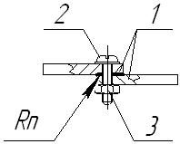
Рисунок 2 – контактное соединение
(1 – медный проводник, 2 – винт, 3 - гайка)
Для осуществления корректного бесконтактного измерения температуры с поверхности КС необходимо определить коэффициент излучения изоляции проводов.
В эксперименте № 1 применялись термопара – 9, мультиметр – 10, тепловизор Е60 фирмы FLIR System - 11.
Методика определения коэффициента излучения заключается в следующем: к объекту исследования 8 подключается термопара 9, которая позволяет измерять температуру поверхности контактного соединения и к выходу которой подключается мультиметр DT858L с функцией измерения температуры. Зная температуру контакта, необходимо подобрать в меню тепловизора коэффициент излучения такой, чтобы показания тепловизора и мультимера совпадали.
В результате этого эксперимента, было установлено, что лаковая изоляция проводника имеет коэффициент излучения равный ε = 0,9. Поэтому нет необходимости использовать дополнительные покрытия для зачернения проводящего материала.
На рисунках 3,4 представлены распределения температуры вдоль исследуемого КС, полученные в результате проведения экспериментов № 2 и 3 соответственно. Для доказательства возможности обнаружения неисправного КС на рисунке 4 токопроводящий участок КС покрывался лаком, что объясняет резкое увеличение температуры КС ( T_{max} ) относительно результата эксперимента № 2.

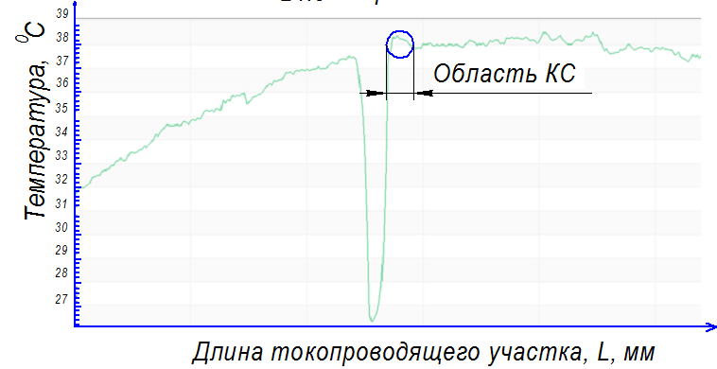
Рисунок 3 – распределение температуры вдоль исправного КС
(I = 24,5 А T_{max} = 38.6⁰C)
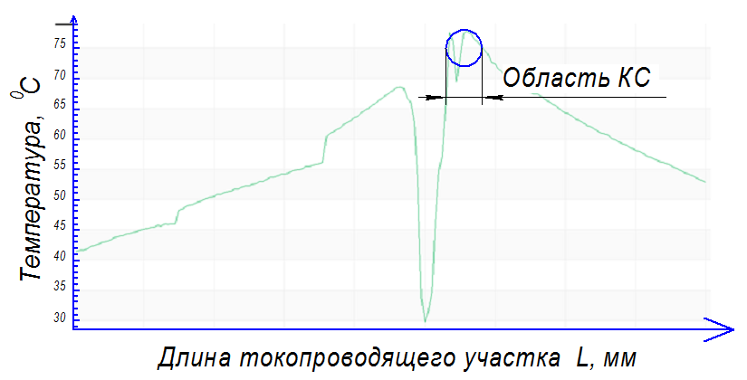
Рисунок 4 - распределение температуры вдоль КС при наличии дефекта
(I = 24,5 А T_{max} = 78⁰C)
В руководящем документе РД 34.45 – 51.300 – 97 «Объемы и нормы испытания электрооборудования» от российского акционерного общества энергетики и электрификации «ЕЭС России» определяют степень дефектности по значению избыточной температуры. Различают следующие области по степени неисправности:
- избыточная температура 5-10⁰С – начальная степень неисправности, которую следует держать под контролем и принимать меры по ее устранению во время проведения ремонта;
- избыточная температура 10-30⁰С – развившийся дефект, следует принять меры по устранению неисправности при ближайшем выводе электрооборудования из работы;
- избыточная температура более 30⁰С – аварийный дефект, требует немедленного устранения.
На рисунке 4 значение избыточной температуры превышает 30 ⁰С, следовательно, такой дефект является аварийным.
В результате проведенных нами экспериментов было установлено, что для обнаружения неисправного КС можно использовать метод тепловизионной диагностики. Преимущества такой диагностики следующие:
- возможность бесконтактного определения наличия дефекта во время эксплуатации оборудования, что позволяет сократить затраты при простое оборудования;
- определение дефектов на ранней стадии их развития, в результате чего повышается надежность оборудования.

Библиографический список
1 Бажанов, С.А. Тепловизионный контроль электрооборудования в эксплуатации/ Бажанов С.А. // Энергетик. – НТФ., 2005. – 168 с.
2 Вавилов, В.П. Тепловой контроль / Вавилов В.П.; под ред. В.В. Клюева. – М: Машиностроение, 2004. – 400 с.

